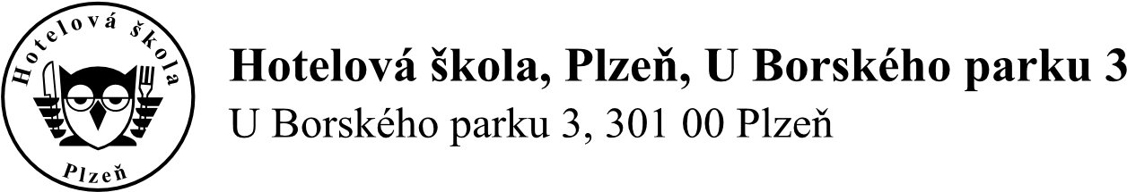

TÉMATA PRO ÚSTNÍ ZKOUŠKU PŘED ZKUŠEBNÍ MATURITNÍ KOMISÍ

ŠVP: Gastronomie

Profilová část MZ: Výroba a odbyt v gastronomii

- Bezpečnost a ochrana zdraví při práci v gastronomii
- Hygienické požadavky v gastronomii
- Nealkoholické nápoje a čaj v moderní gastronomii
- Výrobní středisko v gastronomii
- Proces řízení odbytu v gastronomii, obsluha v odbytovém středisku
- Formy nabídky pokrmů v odbytovém středisku
- Jídelní lístek v moderní gastronomii
- Nápojový lístek v moderní gastronomii
- Káva v moderní gastronomii
- Pivo v gastronomii
- Víno v gastronomii
- Lihoviny v gastronomii
- Životní prostředí, kvalita potravin
- Zdravá výživa, způsoby stravování
- Pracovníci v gastronomii, profesní etika
- Moderní gastronomie
- Menu
- Polotovary v gastronomii
- Skladování, skladovací činnost
- Tvorba cen, kontrolní činnost
- Klasifikace, kategorizace ubytovacích zařízení
- Hotelové řetězce a moderní formy řízení hotelu
- Úsek front office
- Úsek housekeepingu
- Green management

Zpracovala komise odborných předmětů
Schválil: Mgr. Miroslav Široký, ředitel, v. r.

